**МИНОБРНАУКИ РОССИИ**

**федеральное государственное бюджетное образовательное учреждение**

**высшего образования**

**«Нижегородский государственный технический университет**

**им. Р.Е. Алексеева» (НГТУ)**

*Институт радиоэлектроники и информационных технологий*

*Кафедра информатики и систем управления*

**Отчет по лабораторной работе**

**по дисциплине**

«ИНФОРМАТИКА И КОМПЬЮТЕРНЫЕ ТЕХНОЛОГИИ»

**Лабораторная работа № 2**

“ РЕАЛИЗАЦИЯ ПОШАГОВЫХ БЛОК-СХЕМ АЛГОРИТМОВ”  
Вариант 7

Группа:

**23ИВТ4-1**

Выполнил:

**Марков В. В.**

Преподаватель:

**Степаненко М. А.**

Нижний Новгород

2024

**Задание_1**Построить максимально подробную блок-схему алгоритма решения задачи “Задана строка. Вычислить сумму всех цифр в строке.”

**Алгоритм:**

1. Запуск программы
2. Создание переменных  
   Целочисленная **sum** = 0 (хранит сумму)  
   Целочисленная **ind** = 0 (хранит индекс символа)  
   Целочисленная **par** = 0 (принимает преобразованное из символа цифру)
3. Ввод строки **str**
4. **Вопрос_1** (**str[ind]** – это конец строки?) : Да / Нет

(**Выбор_1** “**Нет**”)

* 1. **Вопрос_2** (str[ind] – это цифра?) : Да / Нет

(**Выбор_2** “**Да**”)

* + 1. Преобразование символа в число: **par** = **str[ind]**
    2. Увеличиваем сумму на преобразованную цифру и индекс на единицу **sum = sum + 1  
       ind = ind + 1**

(**Выбор_2** “**Нет**”)

* + 1. Увеличиваем индекс на единицу  
       **ind = ind + 1**

(**Выбор_1** “**Да**”)

* 1. Вывод суммы
  2. Закрытие программы

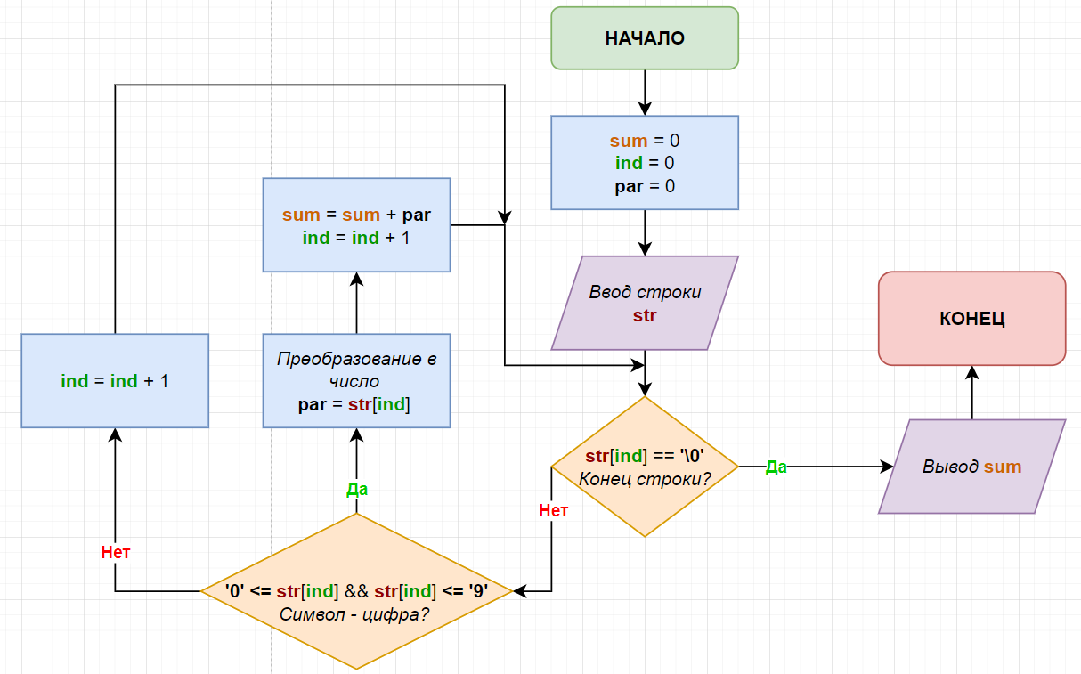

**Вывод:**

Для выполнения задачи был разработан алгоритм. Алгоритм в себя включает блоки: начало/конца, выполнение операций, ввода/вывода, проверки условия. Также в алгоритме применяются следующие структуры: композиция, развилка, цикл. Алгоритм учитывает такие моменты как: конец строки; является ли символ строки цифрой; преобразование символа в цифру.